Četrtek, 7. 5. 2020
SLJ: Mark Twain: JANKEE NA DVORU KRALJA ARTURJA
( 2 uri – četrtek in petek)
- Predstavljajte si, da imate časovni stroj,
ki vas popelje v čas pred šeststo leti?
Kam bi potovali?
- Katere tri stvari, ki jih takrat še niso poznali,
bi vzeli s seboj? Čemu?
- Kaj misliš, kako bi te sprejeli ljudje takratnega
časa?
- Kaj iz preteklosti bi odnesel nazaj v prihodnost?
Čemu?

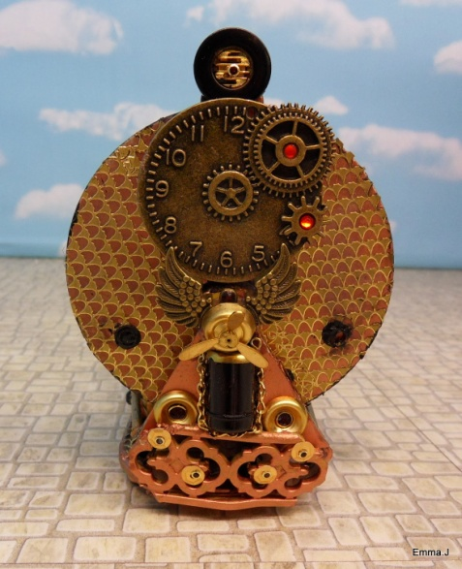

Besedilo Jankee na dvoru kralja Arturja je napisal Mark Twain, ki je ameriški pisatelj in humorist. Pri svojem literarnem ustvarjanju se je opiral na izkušnje iz otroštva. Njegovi najbolj poznani romani so Prigode Toma Sawyerja, Življenje na Misisipiju. Njegova dela imajo mladi bralci radi, ker je v njih veliko humorja in opisovanja dogodivščin.

Branje:
- Odpri berilo na str. 138 in 139 ter preberi odlomek.

- Besedilo še enkrat pozorno preberi in bodi pozoren

na neznane besede.

- V stvarnem kazalu si poglej besede, ki jih ne razumeš in preberi razlago besed.

- Kako bi spodnje povedi povedal drugače?
- Vse je napravil z levo roko.
- Pogledal mu je skozi prste.
- Uren je kot veverica.

Odpri zvezek, napiši naslov odlomka in avtorja ter odgovori na spodnja vprašanja:

- Ali je bil Harry navdušen nad ogledom srednjeveških predmetov? Kako se to kaže v njegovem opisu razstave?
- Harry je ob pogledu na viteza mislil, da je cirkusant ali pa da je ušel iz bolnišnice za duševne bolezni. Na kaj bi najprej pomislili vi, če bi sredi trgovine zagledali viteza? Kako bi ga prepričali, naj se ne spopade z vami?
- Opišite pokrajino, v kateri se je znašel Harry. Se zdi lepa tudi vam? Zakaj?
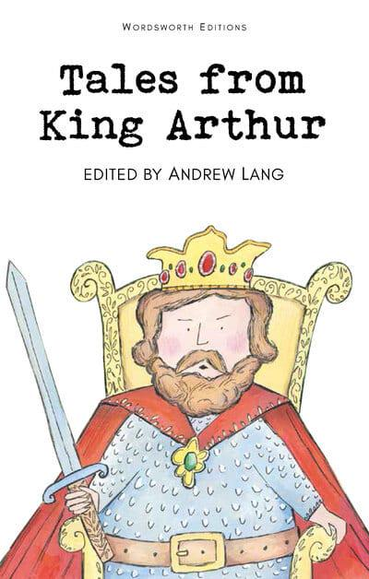
- V srednjem veku so se pri postavljanju gradov ozirali najbolj na njihovo varnost. Razmislite, kam bi postavili grad, da bi bil čim bolj nedostopen. Katere ovire bi postavili morebitnim napadalcem?

- IZZIV ZA VSE USTVARJALCE:

Napišite zgodbo z naslovom Moje srečanje s kraljem Arturjem..

Zgodbo mi pošljite na moj elektronski naslov. Se že veselim vaših zgodbic.
MAT: DELI CELOTE - PONAVLJANJE
V vsakdanjem pogovoru pogostokrat uporabljamo matematični jezik.

Kaj pomeni: n-krat več, n-krat manj, za n več, za n manj. Katere računske operacije bi uporabil v posameznih primerih?

- Poglej si prvi zgled.

- Zgled si prepiši in preriši ali prilepi v zvezek.

- V Z reši naslednji primer:

- Pozorno si poglej drugi zgled.

- Zgled si prepiši in preriši ali prilepi v zvezek.
- V Z reši naslednja primera:

- Pozorno si poglej tretji zgled.

- Zgled si prepiši in preriši ali prilepi v zvezek.

- V Z reši naslednji primer:

TUKAJ SO POMEŠANI REZULTATI ZGORNJIH NALOG. POGLEJ, ČE JIH V SVOJIH REŠITVAH NAJDEŠ!
4, 18, 8, 45, 3, 13

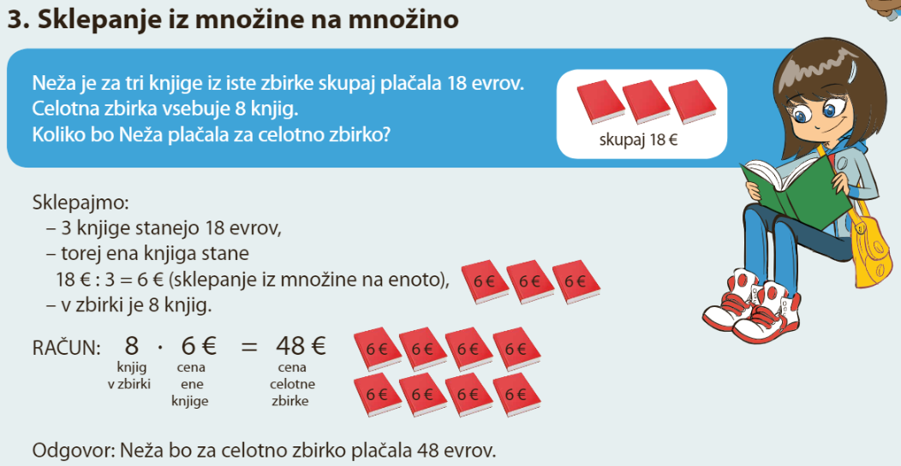

Če boš naletel na kakršne koli težave, mi piši na mateja.glusic1@guest.arnes.si.

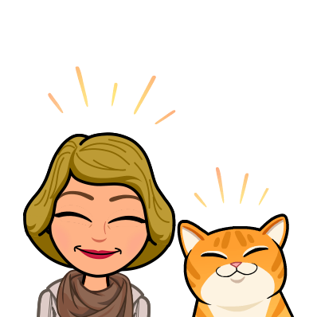
GUM: RITMIČNA VAJA
Danes boš na spodnjih povezavah našel dve ritmični vaji, kjer boš uporabljal preproste pripomočke. Veliko zabave ti želim.

Muca Maca: https://youtu.be/yLvDfzWpe9c
Abraham: https://youtu.be/9S4aUlyDAMk
Sporočite, kako vam je šlo.

Zelo vesela bi bila, če bi kdo svoje petje in izvajanje
tudi posnel in mi posnetek poslal.

DOPOLNILNI POUK: SAMOSTALNIK
Najprej v osmici poišči samostalnike in jih prečrtaj. Išči v in smeri. Nekaj črk bo ostalo, prebrane po vrsti dajo še tri besede.
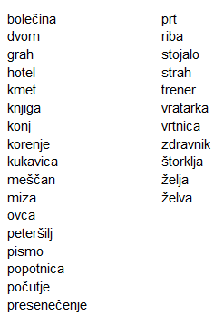
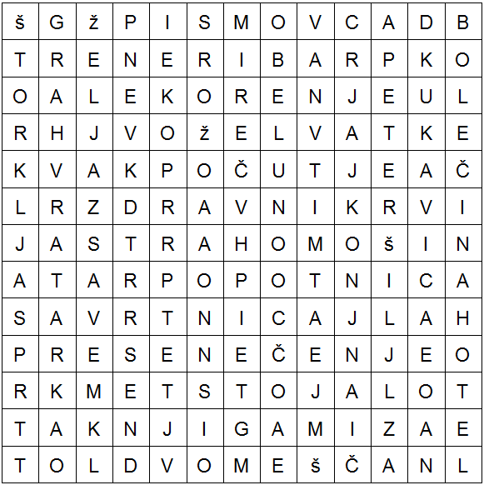
Nato samostalnike prepiši v razpredelnico med osebe, živali, rastline …

Osebe | Rastline | Živali | Stvari | Pojmi

Rešitve:
dodane besede: drevo, komar, stol
